《软件工程概论》

期末报告

项 目 名 称 ：基于LENET的手写数字识别
项 目 团 队： 董向君 郑仙雨
专 业 ： 软件工程
任 课 教 师 ： 张 璇
编 制 时 间 ：

云南大学软件学院
项目成员及分工
（工作量总和为100%）
序号 | 学 号 | 姓 名 | 工作内容 | 工作量（%）
1
2
3
4

项目总打分表

指标内容 | 分值 | 指标内涵及评估标准 |  |  |  | 得  分
指标内容 | 分值 | A | B | C | D | 得  分
构思 （20分）
选题意义 | 10 | 意义重大 | 意义较大 | 意义一般,属于简单开发 | 无意义
技术路线的可行程度 | 10 | 合理可行  具体且有创新 | 合理可行,具体 | 基本合理可行 | 不够合理
设计 （20分）
设计内容 | 10 | 内容非常丰富 | 内容较丰富 | 内容一般 | 内容欠缺
解决的关键技术问题 | 10 | 准确，范围合适，重点突出 | 基本准确 | 部分关键 | 未抓住关键
实现 （20分）
项目完成的技术水平 | 10 | 难度很大  达到较高水平 | 难度较大  超出一般水平 | 难度一般，达到普通水平 | 难度小  很容易实现
团队精神 | 10 | 团队合作精神强 | 合作情况良好 | 合作情况一般 | 合作不好
运作 （20分）
应用程度 | 20 | 产业化或实际应用 | 模拟应用 | 可以应用但未应用 | 不能应用
文字表达及文档制作水平（10分）
文字表达 | 5 | 文字表达非常好 | 文字表达较好 | 文字表达  一般 | 文字表达差  意思不明了
文档制作 | 5 | 制作非常专业化 | 制作良好 | 制作一般 | 制作效果差
报告质量及口头表达能力（10分）
报告质量 | 5 | 报告非常完整 | 报告比较完整 | 完整程度一般 | 报告不完整
口头表达能力 | 5 | 整体效果很好 | 整体效果良好 | 整体效果一般 | 整体效果差
总分：
评语
个人成绩表

序号 | 学号 | 年级 | 专业 | 姓名 | 成绩
1 | 20211050214 | 2021 | 软件工程 | 郑仙雨
2 | 20211050084 | 2021 | 软件工程 | 董向君
3
4

说明：
（1）S=T×N×R+δ。
S：个人成绩；T：小组总成绩；N ：小组人数；R ：个人工作量；δ：教师调控，范围-10～10。
（2）个人学期总成绩=作业与课堂表现成绩×20%+期中考试成绩×20%+个人成绩×60%。

目 录
摘 要 3
第一章 项目概述 4
1.1 背景分析 4
1.2 项目市场现状 4
1.3 国内外研究现状 4
1.4 相关工作 4
1.5 项目特色描述 4
1.6 应用前景分析 4
第二章 项目设计 5
2.1 系统运行环境 5
2.2 系统具有特性 5
2.3 系统整体设计 5
2.3.1 需求分析 5
2.3.2 系统总体结构 5
2.3.3 系统模块协作 5
2.3.4 系统工作流程 6
2.4 系统功能模块原理分析及设计 6
2.4.1模块分析与设计 6
2.4.2模块分析与设计 6
2.4.3模块分析与设计 6
2.4.4模块分析与设计 6
2.4.5模块分析与设计 6
2.4.6 漏洞代码分析模块原理与设计 6
2.4.7 漏洞报告模块原理与设计 7
第三章 系统实现 8
3.1 开发环境 8
3.2 项目各模块实现 8
3.2.1模块实现 8
3.2.2模块实现 8
3.2.3模块实现 8
3.2.4模块实现 8
3.2.5模块实现 8
3.2.6 模块实现 9
3.2.7 模块实现 9
第四章 项目测试与分析 10
4.1 项目测试与分析 10
4.1.1 测试环境 10
4.1.2测试设备 10
4.2功能测试 10
4.2.1测试 10
4.2.2测试 10
4.3 性能测试 10
第五章 创新性说明 11
5.1 前沿性 11
5.2 创新点 11
5.2.1 11
5.2.2 11
5.2.3 11
5.2.4 11
5.2.5 11
第六章 总结和未来工作 12
参考文献 13

摘 要
手写数字识别是当前社会的热门话题，广泛应用在银行支票，财政处理等领域上。我们小组设定了一个具体的场景，将手写数字识别应用手写成绩单处理中，并在正确识别出手写表格后，对其中的数据进行求和，求平均值等操作。在前端处理中，用visual studio code做出一个web网页，做到和用户进行及时交互；在后端处理中，用python语言设计出识别框架，做到迅速，精准识别。
关键词：手写数字识别 手写成绩单处理

第一章 项目概述

1.1 背景分析
手写数字识别系统是一种计算机视觉应用，可以对手写阿拉伯数字进行自动识别的技术。
LeNet首次提出于1998年，是一个经典的卷积神经网络结构（Convolutional Neural Network，CNN），用于手写数字识别技术。
在现代技术应用中,基于LeNet的手写数字识别系统已经成为了智能化的基础应用,并且可以应用于多个领域，如邮政编码自动识别、身份证号码识别、票据识别、手机相机拍摄的图片中的识别、手写数字转化为电子文本等等。
经典的卷积神经网络（Convolutional Neural Network, CNN）结构通常包含以下内容：
卷积层（Convolutional Layer）：卷积层是CNN的核心部分，它通过卷积操作提取输入数据中的特征。每个卷积层由多个卷积核组成，每个卷积核可以检测输入数据中的一个特定特征，例如边缘、纹理、形状等。
池化层（Pooling Layer）：池化层通常紧随卷积层，用于缩小特征图的尺寸，同时减少网络中参数的数量，以避免过拟合。常见的池化操作包括最大池化和平均池化。
全连接层（Fully Connected Layer）：全连接层用于将前面的卷积层和池化层的输出进行展开，然后将它们连接到一个全连接的神经网络中进行分类或回归等任务。
经典的卷积神经网络结构如LeNet、AlexNet、VGG、ResNet等都包含上述这些内容，但它们的具体实现和结构设计可能有所不同。LeNet：LeNet 是一种简单的 CNN 架构，于 1990 年代用于数字识别。它由多个卷积层和池化层组成，后面跟着全连接层。LeNet 是最早的 CNN 架构之一，对推广 CNN 在计算机视觉任务中的应用起了重要作用。
AlexNet：AlexNet 是一种更深、更复杂的 CNN 架构，于 2012 年提出，是第一个在 ImageNet 数据集上实现最先进性能的 CNN 架构。AlexNet 包括八层，包括五个卷积层和三个全连接层。它还引入了一些新技术，如 dropout 和 ReLU 激活函数，这些技术现在在深度学习中广泛使。
VGG：VGG 是另一种 CNN 架构，于 2014 年提出，也在 ImageNet 数据集上实现了最先进的性能。它由一系列卷积层和小的 3x3 滤波器组成，后面跟着最大池化层。该架构非常深，最多可达 19 层，并以其简单和统一性而闻名。
ResNet：ResNet，即“残差网络”，是一种非常深的 CNN 架构，于 2015 年提出，引入了残差连接的概念。残差连接允许信息在网络中更有效地传递，从而允许训练更深的网络。ResNet 在许多计算机视觉任务上都实现了最先进的性能，在研究和工业领域广泛使用。
这些 CNN 架构各有优劣之处，并适用于不同类型的计算机视觉任务。

1.2 项目市场现状
基于LeNet的手写数字识别系统市场现状比较广泛和成熟。常用于大规模数字统计，财务报表，银行支票、手写数字转化为电子文本、手写笔迹的文字识别等领域中。
由于经济的发展，金融市场化进程的日益加快，票据业务发展很快，票据数量也与日俱增。其中个人凭证，支票，发票，账单等等票据均需要处理大量的信息。而目前，票据录入仍然依赖人工处理方式，因而使得票据管理工作也相对落后。物流公司可以利用手写数字识别系统识别邮政编码和地址，提高送货效率。如果能通过手写体字符识别技术来实现信息的自动录入，无疑会大大有利于解决传统人工处理方式中存在的工作量大、成本高、效率低、时效性差等问题。因此，手写数字的识别研究有着重大的现实意义和十分广阔的应用前景，一旦研究成功并投入应用将产生巨大的社会和经济效益。其次，由于数字是全世界通用的符号，识别种类较小，有助于作深入分析及验证一些新的理论。由于手写数字识别的方法很容易推广到其它一些相关问题上，例如英文字母、汉语拼音等文字的识别，所以它逐步成为模式识别的一个热点的研究领域。从50年代开始，许多的研究者就在这一研究领域开展了广泛的探索并为模式识别的发展产生了积极的影响。可以说，手写数字识别的研究将有助于模式识别、机器理解、机器人技术的发展，具有很大的理论价值。
目前手写数字识别主要的应用领域有：
（1）手写数字识别被应用在大规模数据统计中。例如，人口普查、成绩单录入、行业年检、财务报表录入等应用中，需要输入大量的数据，以前完全靠手工输入，耗费大量的人力和物力。若使用手写字符识别技术将大大提高这方面的工作效率。
（2）手写数字识别被应用在财务、税务、金融领域应用。随着我国经济的快速发展，每天会有大量的财务、税务、支票等需要处理。如果使用计算机进行自动化处理，无疑会节省大量的时间和金钱。当然，该领域对识别的精度要求很高，因此对预处理和识别的算法要求就很高。
（3）手写数字识别被应用到邮件分拣系统中。传统的邮件分拣主要是由人工来实现的。随着经济的发展，各种私人和商务信件会越来越多，一些大城市每天处理的邮件高达几百万件。因此邮件的自动分拣成为大势所趋。
目前，市场上已经有许多基于LeNet的手写数字识别系统，包括开源的实现和商业化的解决方案。例如，Google的TensorFlow和Facebook的PyTorch等深度学习框架都提供了LeNet的实现代码，方便开发者进行实现和应用。此外，也有不少公司专门提供手写数字识别解决方案，如ABBYY、A2iA、Nuance等。
总的来说，基于LeNet的手写数字识别系统已经成为了一个非常成熟和广泛应用的技术领域，其市场前景非常广阔。

1.3 国内外研究现状
在过去数十年中，国内外研究者提出了多种识别方法,基于LeNet的手写数字识别系统的研究现状在国内外都非常活跃。
国内研究现状：国内学术界对基于LeNet的手写数字识别系统进行了广泛研究，提出了许多改进算法和技术。例如，使用深度卷积神经网络（DCNN）结构改进LeNet，利用多任务学习提高分类准确率等。手写数字识别技术在我国起源较早，2001年，清华大学计算机科学与技术系的张学工教授等人提出了一种基于数字水印的手写数字识别方法，至2010年，中山大学信息科学与技术学院的李钊教授等人提出了一种基于支持向量机和特征提取的手写数字识别方法。2016年，北京交通大学计算机与信息技术学院的梁泽宇教授等人提出了一种基于卷积神经网络的手写数字识别方法，该方法使用了LeNet作为基础网络，并进行了改进，取得了很好的效果。国内的一些高科技企业，如华为、腾讯、百度等也在这个领域进行了深入研究和应用，研发出了一些基于LeNet的手写数字识别系统。在华为的EMUI系统中，内置了手写数字输入法和手写笔功能，用户可以通过手写输入法输入文字、数字、符号等内容，可以进行手写笔记、手写签名、手写草图等操作。华为的手写数字识别技术能够识别多种语言和书写风格，能够准确识别手写数字，保证用户输入的准确性和方便性。
国外研究现状：国外学术界也在这个领域进行了大量的研究，提出了许多改进算法和技术。例如，使用卷积神经网络（CNN）改进LeNet，提高分类准确率等，同样的还有AlexNet、ResNet。国外的一些高科技企业，如谷歌、微软、苹果等也在这个领域进行了深入研究和应用，开发出了一些基于LeNet的手写数字识别系统，例如Google的TensorFlow和Facebook的PyTorch等深度学习框架都提供了LeNet的实现代码，方便开发者进行实现和应用。
总的来说，国内外的学术界和工业界都对基于LeNet的手写数字识别系统进行了广泛研究和应用，已经取得了一些重要的进展。

1.4 相关工作
收集和准备数据集，收集足够的手写数字图像，可以使用公开数据集，也可以自己收集，并将收集到的数据分为训练集和测试集，确保所有图像都已经标记好对应的数字。常用的数据集：MNIST（这是最常用的手写数字数据集之一）；EMNIST（这是一个扩展的MNIST数据集，与MNIST不同，EMNIST包含字母和数字的手写图像）;USPS(这是美国邮政服务数据集)；SVHN（这是一个街景地址数字数据集，包含大量房屋门牌号码的图像，其中许多数字是手写的）；NIST（这是一个由美国国家标准与技术研究所提供的手写数字数据集）；CEDAR（这是一个手写表格和表单数据集，包含多种类型的手写字符，包括数字、字母和符号）。
数据预处理：对图像进行预处理，例如将其缩放到相同的大小，调整对比度和亮度等，以确保图像具有相似的特征，如具有相同的像素和灰度等等。
分割数字：如果手写数字是一段连续的文本，可以使用图像处理技术，例如边缘检测和轮廓检测，将数字分割出来，类似于将字符串分割成为单个字符。
特征提取：从每个数字图像中提取特征，例如图像中的边缘，角点和像素值等。
建立模型：使用机器学习算法或深度学习算法来建立模型。常见的机器学习算法包括K近邻算法、决策树和支持向量机等。选择合适的算法取决于数据集的规模和质量，以及目标准确性，这里选择使用卷积神经网络。
训练模型：使用数据集训练模型，并使用测试集来评估模型的性能。如果模型在验证集上的表现不佳，可以调整模型的超参数或使用不同的算法。
模型评估：使用测试集评估模型的性能。可以使用准确率，精确率，召回率和F1得分等指标来评估模型的性能。
模型优化：根据测试结果对模型进行优化。可以使用更大的数据集来训练模型，使用更先进的算法，或者调整超参数等。
部署模型：将训练好的模型部署到实际应用中。可以使用API，将模型嵌入到移动应用程序中，或将其部署到云上等。
迁移学习：将训练好的神经网络应用于另一个领域。在手写数字识别方面，一些研究人员使用预训练的LeNet模型，并在其他数据集上进行微调，以提高性能。
结合其他技术：除了LeNet本身之外，还有一些研究人员结合其他技术来解决手写数字识别问题。例如，一些研究人员将LeNet与循环神经网络（Recurrent Neural Network，RNN）结合使用，以更好地处理手写数字的时序信息。

1.5 项目特色描述
基于LeNet的手写数字识别系统项目是一个典型的计算机视觉应用项目，能够让我们了解卷积神经网络的基本原理和应用，以及深度学习框架的使用方法和图像处理的技巧，同时也能够提高我们的编程和项目实现能力。
进行数据预处理，包括图像缩放和标准化等操作，以减少模型对图像大小和亮度的依赖性，并提高模型的鲁棒性（指模型对于输入数据的变化或者扰动的适应能力，即在输入数据发生一定程度变化或者扰动时，模型的预测结果仍然具有可靠性和稳定性。具有高鲁棒性的模型能够在不同的环境下和不同的数据集上保持相对稳定的预测结果，而不会因为数据变化或者扰动而导致预测结果的明显下降或者偏差。）。
对模型进行优化，包括调整学习率、增加正则化项、使用dropout等方法，以提高模型的准确性和泛化能力。dropout方法是一种在神经网络训练中用来减少过拟合的技术。在模型优化过程中，过拟合是指模型在训练数据上表现很好，但是在测试数据上表现较差的现象。过拟合的原因是模型过度适应了训练数据中的噪声和细节，导致泛化能力较差。
Dropout方法是通过随机从神经网络中删除一些神经元来减少过拟合的。具体来说，Dropout方法在每次训练过程中，随机地选择一部分神经元并将其输出值设为0，这样就相当于在每次训练过程中都使用了不同的网络结构进行训练，从而可以使神经网络具有更好的泛化能力。
在模型优化过程中，Dropout方法只应该在训练过程中使用，而在测试过程中应该关闭Dropout，因为在测试过程中，我们需要使用整个神经网络来对数据进行预测。
最后建立交互式的用户界面，让用户能够输入手写数字图像，并通过模型识别出数字，并显示出结果，提高用户体验和互动性。

1.6 应用前景分析
大数据时代，信息量巨大，手写数字识别应用广泛，如银行支票，个人票据，邮政编码自动处理识别等。手工录入人力物力较多，劳动强度大且效率低。手写数字识别的研究适应了无纸化办公需求且提高效率。
由于阿拉伯数字在全球通用，对手写数字识别的研究和文化背景，社会差异无关，各地的研究研究工作者基于同一平台和规则展开工作，方便探讨研究。
手写数字识别方法容易推广到其他一些相关问题，如英文汉字识别等。
当然，手写数字识别也存在一些漏洞和难点难以突破。
一般情况下，当涉及到数字识别时，人们往往要求识别系统有很高的识别精度，特别是有关金额的数字识别时，如支票中填写的金额部分，但是阿拉伯数字的字形信息量很小，不同数字写法字形相差又不大，使得准确区分某些数字相当困难。数字虽然只有10种，而且笔划简单，但书写上带有明显的地域特性，同一数字写法千差万别，不同地域的人写法也不相同，所以很难做到兼顾各种写法。在实际应用中，对数字的单字识别正确率的要求要比文字要苛刻得多。文字组合一般都存在上下文关系，但数字组合存在极少的或没有上下文关系，所以每个孤立数字的识别都至关重要。而且数字识别经常涉及的财会、金融领域，其严格性更是不言而喻的。
手写数字识别的技术不断改进，新的算法和模型的出现也不断提升其准确性和应用范围。因此，手写数字识别的应用前景是非常广泛的。
邮政编码识别：手写数字识别可用于自动识别邮政编码，以便更快、更准确地将邮件分配到正确的区域。
金融交易：手写数字识别可用于自动化识别支票上的数字、银行卡号、金额等信息，以便更快速地完成交易。
数字化学习：手写数字识别可用于数字化学习应用，例如数学题库、笔记等。
医疗领域：手写数字识别可用于医疗领域，例如自动识别和记录病人的体温、脉搏等生理数据。
智能家居：手写数字识别可用于智能家居领域，例如语音助手识别用户输入的数字指令。
邮件分拣：基于LeNet的手写数字识别系统可以帮助邮局或物流公司进行邮件或包裹的自动分类。通过对邮件上的手写数字进行识别，可以大大提高分类的准确性和速度。
身份证识别：身份证是一种重要的身份证明证件，上面有包括姓名、身份证号码在内的手写数字。基于LeNet的手写数字识别系统可以帮助相关部门对身份证上的信息进行自动化识别和核对，提高办事效率。
自动化计算：在工业、农业等领域，手写数字的识别也非常重要。例如，通过对工厂中生产的产品进行自动化计数，可以提高生产效率；在农业中，手写数字的识别可以用于对农作物数量、质量的自动统计。
总之，基于LeNet的手写数字识别系统在数字识别、票据分拣、自动化计算等领域有广泛的应用前景，除此之外，手写数字识别技术还有以下的扩展应用：文字识别、自动化表格处理、手写签名识别、人脸识别、自然语言处理等等。随着深度学习技术的不断发展和完善，该系统的应用前景将会更加广阔。

第二章 项目设计

2.1 系统运行环境
基于LeNet的手写成绩单数字识别系统，无论在硬件还是软件方面要求都比较高。
硬件环境：卷积神经网络需要大量的计算资源来进行训练和推理，因此对计算机会要求一定的硬件支持，这通常需要在一台强大地计算机或云计算平台上运行，实现快速高效地处理数据和图像。一般来说，基于CPU的计算机已经可以运行LeNet模型，但如果要加速训练和推理，可以考虑使用GPU或者TPU等专门的计算硬件，我们目前还在处于CPU阶段。
软件环境：基于python语言，LeNet模型需要运行在深度学习框架上，比如TensorFlow、PyTorch、等。因此需要先安装对应的深度学习框架，并配置相应的开发环境，在后续的学习过程中可能会用到pytorch。同时，还需要安装一些常用的Python库，比如NumPy、Pandas、OpenCV等。
数据集：对于手写数字识别系统，需要使用手写数字图片数据集进行模型训练和测试。我们使用的手写数字数据集是MNIST，这些数据集由网上下载得到，并通过了预处理，比如图片大小调整、数据增强等，方便后续使用。
部署环境：待LeNet模型训练完成，就需要将其部署到实际的应用场景中。这可能涉及到模型序列化和反序列化、模型加载、数据处理和结果输出等一系列步骤。可以使用TensorFlow Serving、Docker等工具来进行模型部署和服务化。

2.2 系统具有特性
基于LeNet的手写成绩单数字识别系统具有以下几个特性：
卷积神经网络（CNN）：LeNet是一种经典的CNN模型，可以有效地提取图像特征，使得模型在处理图像数据时具有很好的效果。因此，基于LeNet的手写数字识别系统具有较高的识别准确率。
轻量级：LeNet模型的参数量比较小，同时模型结构也比较简单。因此，可以在计算资源有限的情况下进行模型训练和推理，同时也可以实现模型在移动设备上的部署。
可扩展性：LeNet模型的架构比较简单，同时具有良好的可扩展性。因此，可以在LeNet模型的基础上进行修改和改进，如增加新的识别任务、改进识别算法等，以适应更多的应用场景。
自动化：改识别系统能够调用本地图片，实现自动识别成绩单上的数字信息，如学生序号、学号、成绩等，无需手动输入或扫描。
高效性：成绩单自动识别系统可以高速、准确地完成大量成绩单的识别和记录，节省人力和时间成本。
数据安全性：成绩单数字自动识别系统可以保证数据的安全性，避免因人为操作失误或其他因素导致数据的泄露或损失。

2.3 系统整体设计
成绩单数字自动识别系统的整体设计可以分为以下几个步骤：
数据收集与预处理
首先，需要收集大量的成绩单样本数据，并对这些数据进行预处理。预处理的目的是将成绩单中的数字内容提取出来，并将其转换为计算机可读的形式。这个过程可以通过OCR技术（光学字符识别）来实现，也可以通过手动输入或者扫描成绩单来完成。
数字识别与分析
经过预处理后，成绩单中的数字信息已经被提取出来了。接下来的任务就是对这些数字信息进行识别和分析。这个过程可以通过数字识别算法来实现，例如模式识别、神经网络、支持向量机等等。这些算法可以帮助我们将成绩单中的数字进行识别和分类，例如学生的考试成绩、排名等等。
数据存储与管理
识别和分析完成数字信息后，需要将这些信息存储到数据库中。数据库可以帮助我们对数据进行管理和查询，方便用户进行操作。在存储数据时，可以考虑使用关系型数据库或者NoSQL数据库。
系统界面设计
最后，需要设计一个友好的系统界面，让用户可以方便地上传成绩单，并查看识别和分析后的数字信息。系统界面的设计需要考虑用户的使用习惯和需求，以及系统的稳定性和可扩展性。

2.3.1 需求分析
功能需求
系统需要能够识别成绩单中的数字信息，并将其自动分类和提取。例如，系统需要能够识别学生的考试成绩、排名、班级等信息。
性能需求
系统需要具备较高的准确率和稳定性，能够处理大量成绩单数据，并且能够快速响应用户的查询请求。
安全需求
系统需要保障成绩单数据的安全性和隐私性，防止数据被泄露或者被非法访问。
用户界面需求
系统需要具备友好的用户界面，方便用户上传成绩单，并能够展示识别和分析后的数字信息。用户界面的设计需要简洁明了，易于操作。
可扩展性需求
系统需要能够适应不同规模的成绩单数据，并且能够方便地扩展和升级。
易用性需求
系统需要简单易用，用户不需要特别的技能或知识就能够使用。系统应该能够提供简单易懂的使用说明和帮助文档。
兼容性需求
系统需要能够兼容不同格式的成绩单文件，例如PDF、Word等，同时还需要考虑不同操作系统和浏览器的兼容性。
1、用户体验需求
成绩单数字自动识别系统的用户体验需求包括以下几个方面：
友好的界面设计
系统需要具备清晰、简洁、易懂的用户界面，让用户能够快速而方便地上传成绩单，并查看识别和分析后的数字信息。同时，系统应该尽可能避免繁琐的操作和复杂的菜单，让用户可以轻松地使用。
快速的响应时间
系统需要能够快速地响应用户的请求，尽可能地减少用户等待的时间，让用户感到流畅和自然。系统需要能够处理大量成绩单数据，同时保证高效的性能和稳定性。
高质量的识别准确率
系统的识别准确率需要尽可能高，避免出现错误和误解，保障数据的正确性和可靠性。如果系统的识别准确率较低，用户可能会失去信心，影响系统的使用率。
数据安全和隐私保护
系统需要保障成绩单数据的安全性和隐私性，防止数据被泄露或者被非法访问。同时，系统应该具备一定的数据备份和恢复功能，确保数据的完整性和可靠性。
易用的帮助和支持
系统需要提供简单易懂的使用说明和帮助文档，以及方便的技术支持和用户反馈渠道。这些都可以帮助用户更好地了解和使用系统，提升用户体验和满意度。
2、功能需求
数字识别功能：系统需要能够自动读取成绩单上的数字，并将其识别为数字文本。这可能需要使用OCR（光学字符识别）或其他技术来实现。
数据存储和管理功能：系统需要能够将识别出的成绩数据存储在数据库中，并允许用户查询、管理和更新这些数据。
数据分析和报告功能：系统需要能够对成绩数据进行分析，生成各种报表和图表，以便用户可以更好地理解学生的表现，并提供决策支持。
用户接口和交互功能：系统需要提供易于使用的用户接口，以便用户可以方便地输入、导入和管理成绩单数据，并查看分析和报告结果。
安全和隐私保护功能：系统需要保护成绩数据的安全和隐私，确保只有授权的用户可以访问和管理这些数据。

2.3.2 系统总体结构
数据输入模块：该模块负责接收成绩单的输入数据。这可以通过多种方式实现，例如从扫描仪、相机或文件系统导入图像文件，或通过Web应用程序从用户输入数字。
数字识别模块：该模块负责将输入数据转换为可处理的数字文本。这通常涉及到OCR（光学字符识别）技术，但也可能涉及其他技术，例如计算机视觉、自然语言处理或机器学习。
成绩计算模块：该模块负责根据数字文本计算每门课程的成绩，并计算总成绩和平均成绩。这通常涉及到一些简单的算法和公式，例如加权平均数或百分制。
数据存储和管理模块：该模块负责将识别出的成绩数据存储在数据库中，并允许用户查询、管理和更新这些数据。这通常涉及到关系型数据库或文档数据库。
数据分析和报告模块：该模块负责对成绩数据进行分析，生成各种报表和图表，以便用户可以更好地理解学生的表现，并提供决策支持。这通常涉及到数据可视化和统计分析技术。
用户接口和交互模块：该模块负责提供易于使用的用户接口，以便用户可以方便地输入、导入和管理成绩单数据，并查看分析和报告结果。这通常涉及到Web应用程序或桌面应用程序。
安全和隐私保护模块：该模块负责保护成绩数据的安全和隐私，确保只有授权的用户可以访问和管理这些数据。这涉及到数据加密、用户认证和授权管理技术。

2.3.3 系统模块协作
成绩单数字自动识别系统的各个模块之间需要协作以实现系统的功能。下面是各模块之间的协作关系：
数据输入模块负责将成绩单的输入数据传递给数字识别模块进行处理。数据输入模块也需要与用户接口和交互模块交互，以接收用户输入和显示处理结果。
数字识别模块负责将输入数据转换为可处理的数字文本，并将其传递给成绩计算模块进行处理。
成绩计算模块负责根据数字文本计算每门课程的成绩，并计算总成绩和平均成绩。它需要使用数字识别模块传递的数字文本数据进行计算。
数据存储和管理模块负责将识别出的成绩数据存储在数据库中，并允许用户查询、管理和更新这些数据。它需要与成绩计算模块和用户接口和交互模块交互，以获取和更新成绩数

2.3.4 系统工作流程
成绩单数字自动识别系统的工作流程通常包括以下几个步骤：
扫描和图像预处理：将纸质成绩单或电子版成绩单转换为数字化图像，并进行图像预处理操作，如降噪、增强对比度等。
区域检测和分割：使用图像处理技术，检测出图像中成绩单的各个区域，如学生姓名、科目、成绩等，并将其分割出来。
字符识别：对每个区域进行字符识别，将字符转换为数字或文字。常用的技术包括基于规则的方法和基于机器学习的方法，如卷积神经网络（CNN）、长短时记忆网络（LSTM）等。
数据解析和存储：将识别出的成绩数据解析并存储到数据库中，方便后续的数据分析和处理。
结果输出和反馈：将识别结果输出到用户界面，方便用户查看和修改。同时，对于识别错误的数据，系统也应该提供反馈机制，以便用户进行纠正。
- 用户操作流程
上传成绩单：用户将纸质成绩单或电子版成绩单上传到系统中。系统会自动对成绩单进行处理和识别。
等待识别结果：在上传成绩单后，系统需要一定的时间来进行处理和识别。用户需要等待系统完成操作。
查看识别结果：系统完成操作后，用户可以在系统中查看成绩单的识别结果。如果存在识别错误的数据，用户可以进行修改和纠正。
下载或导出结果：用户可以将识别结果下载或导出到本地电脑或其他设备中，方便进行进一步的处理和分析。
2、系统内部工作流程
图像处理：系统将上传的成绩单图像进行预处理，包括图像去噪、灰度化、二值化等操作，以便于后续的字符识别操作。
区域检测和分割：系统使用图像处理技术对成绩单图像进行区域检测和分割，将学生姓名、科目、成绩等各个区域分离出来，以便于后续的字符识别操作。
字符识别：系统对每个区域中的字符进行识别，识别的方法可以基于规则的方法或机器学习的方法，如卷积神经网络（CNN）、长短时记忆网络（LSTM）等。
数据解析和存储：系统将识别出的字符转换为数字或文字，并将其解析存储到数据库中，方便后续的数据分析和处理。

结果输出和反馈：系统将识别结果输出到用户界面，并提供反馈机制，方便用户进行纠正。

2.4 系统功能模块原理分析及设计
成绩单数字自动识别系统的功能模块包括图像处理、区域检测和分割、字符识别、数据解析和存储等。下面对每个模块的原理分析和设计进行详细说明：

2.4.1引入数据集测试模块
原理分析：⼿写数字数据集，包含 60000 张训练集和 10000 张测试集。（但该数据集通常只是作为简单 demo 使⽤，如果要验证算法模型的性能，最好在更⼤数据集上进⾏测试，实验结果才有⾜够的可信度）
设计实现：在找到数据集，并下载后，我们就需要开始准备开发环境，也就是需要采⽤的编程语⾔和相应的框架。在下载数据后，⾸先要做的是创建测试集，这是在分析数据前先排除测试集的数据，不会引⼊测试数据的规律，从⽽影响算法的选择，保证采⽤测试集进⾏测试的结果是客观可信的，⽽不会出现数据透视偏差的问题。

2.4.2图像处理模块
原理分析：图像处理模块主要是对上传的成绩单图像进行预处理，以便于后续的字符识别操作。其主要原理是通过图像处理技术对图像进行去噪、灰度化、二值化等操作，以去除图像中的干扰和噪声，提取出文字和数字的轮廓。
设计实现：图像处理模块可以使用Python中的OpenCV、Pillow等库进行实现。具体实现流程包括图像读取、去噪、灰度化、二值化等操作。

2.4.3区域检测和分割模块
原理分析：区域检测和分割模块主要是对成绩单图像中的各个区域进行分离和分割，以便于后续的字符识别操作。其主要原理是基于图像处理技术和机器学习算法，通过对图像中不同颜色、大小、形状等特征的分析和识别，将不同区域分离出来。
设计实现：区域检测和分割模块可以使用Python中的OpenCV、Scikit-image等库进行实现。具体实现流程包括区域检测、区域分割和区域识别等操作。

2.4.4字符识别模块
原理分析：字符识别模块主要是对成绩单图像中的字符进行识别，将其转换为数字或文字。其主要原理是基于机器学习算法，如卷积神经网络（CNN）、长短时记忆网络（LSTM）等，对字符进行特征提取和分类。
设计实现：字符识别模块可以使用Python中的Tensorflow、Keras等库进行实现。具体实现流程包括字符切割、字符特征提取和分类等操作。

2.4.5数据解析和存储模块
原理分析：数据解析和存储模块主要是将字符识别的结果解析为数字或文字，并将其存储到数据库中，方便后续的数据分析和处理。
设计实现：数据解析和存储模块可以使用Python中的Pandas、SQLAlchemy等库进行实现。具体实现流程包括数据解析、数据存储和数据查询等操作。

2.4.6 漏洞代码分析模块原理与设计
成绩单数字自动识别系统的漏洞代码分析模块主要是用于检测系统中可能存在的漏洞代码，以便于进行修复和提高系统的安全性。下面对该模块的原理分析和设计进行详细说明：
漏洞代码检测原理：
漏洞代码检测主要是通过对系统代码进行静态或动态分析，识别其中存在的漏洞代码，包括SQL注入、跨站脚本（XSS）攻击、文件包含漏洞等。具体原理包括代码解析、语法分析和语义分析等。
漏洞代码检测设计实现：
漏洞代码检测可以基于静态分析或动态分析进行实现，下面分别介绍其具体实现流程：
（1）静态分析：静态分析主要是通过对代码进行解析和分析，以检测其中可能存在的漏洞代码。具体实现流程包括代码解析、语法分析和语义分析等。可以使用Python中的AST、pylint、Flake8等库进行实现。其中AST可以将代码解析为抽象语法树（Abstract Syntax Tree），pylint和Flake8可以通过静态分析检测代码中的语法和风格问题。
（2）动态分析：动态分析主要是通过对代码的执行过程进行跟踪和监控，以检测其中可能存在的漏洞代码。具体实现流程包括代码执行、输入数据注入和监控等。可以使用Python中的Selenium、BeautifulSoup等库进行实现。其中Selenium可以模拟浏览器操作，BeautifulSoup可以解析HTML和XML文档

2.4.7 漏洞报告模块原理与设计
成绩单数字自动识别系统的漏洞报告模块主要是用于记录和展示系统中发现的漏洞，并提供修复建议，以便于管理员进行漏洞修复。下面对该模块的原理分析和设计进行详细说明：
漏洞报告原理：
漏洞报告主要是通过对漏洞进行描述和分类，以及提供修复建议等信息，帮助管理员了解漏洞的危害和修复方法，从而保障系统的安全性。具体原理包括漏洞描述、分类和修复建议等

第三章 系统实现

3.1 开发环境
Anaconda是⼀个⽤于科学计算的Python发⾏版，⽀持 Linux, Mac, Windows系统，提供了包管理与环境管理的功能，可以很⽅便地解决多版本python并存、切换以及各种第三⽅包安装问题。PyCharm是Jetbrains公司出品的⼀款Python IDE，带有⼀整套可以帮助⽤户在使⽤Python语⾔开发时提⾼其效率的⼯具。故基于python和pycharm，我们希望实现项目目标。

3.2 项目各模块实现

3.2.1下载数据集并进行训练测试
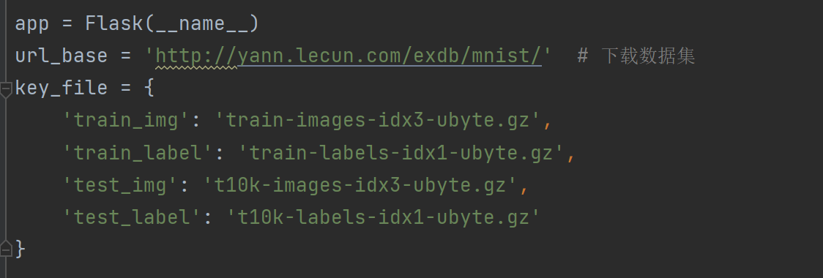
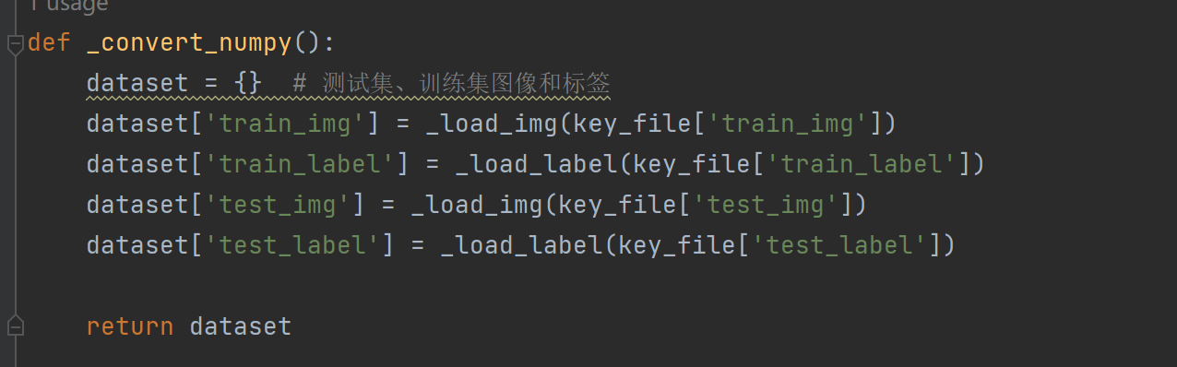

3.2.2图像处理
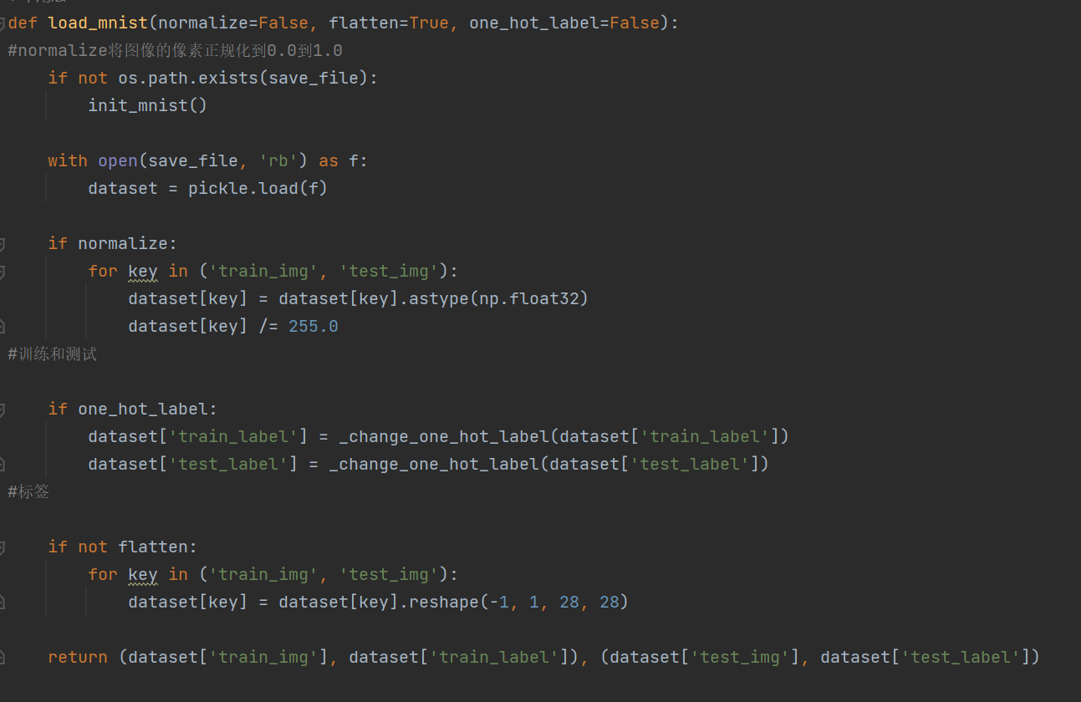
3.2.3神经网络搭建
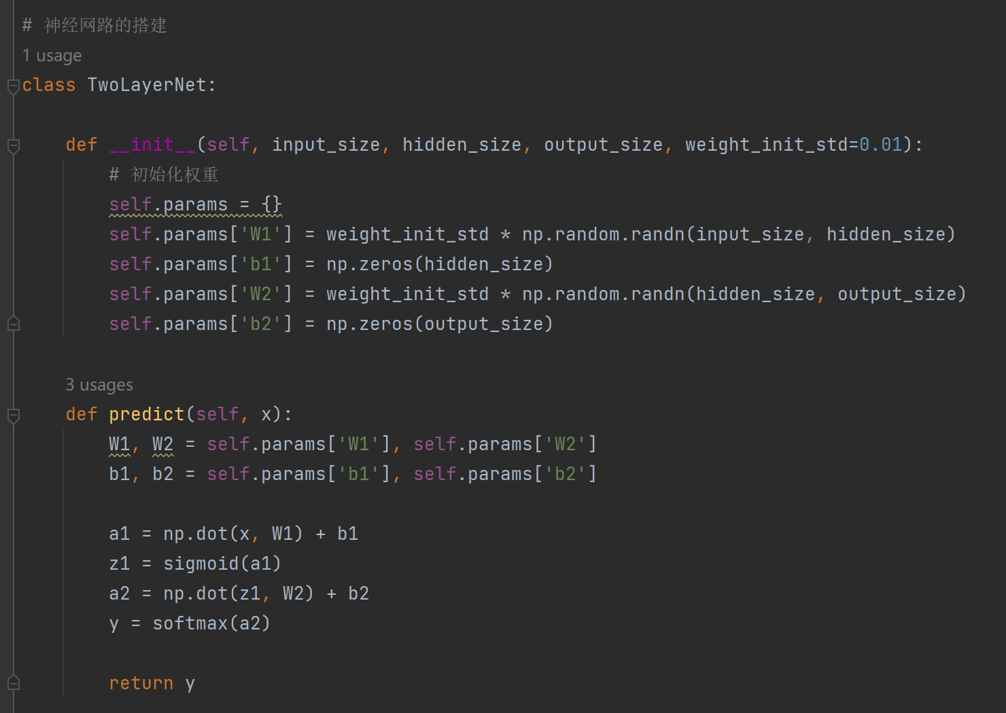

3.2.4字符识别
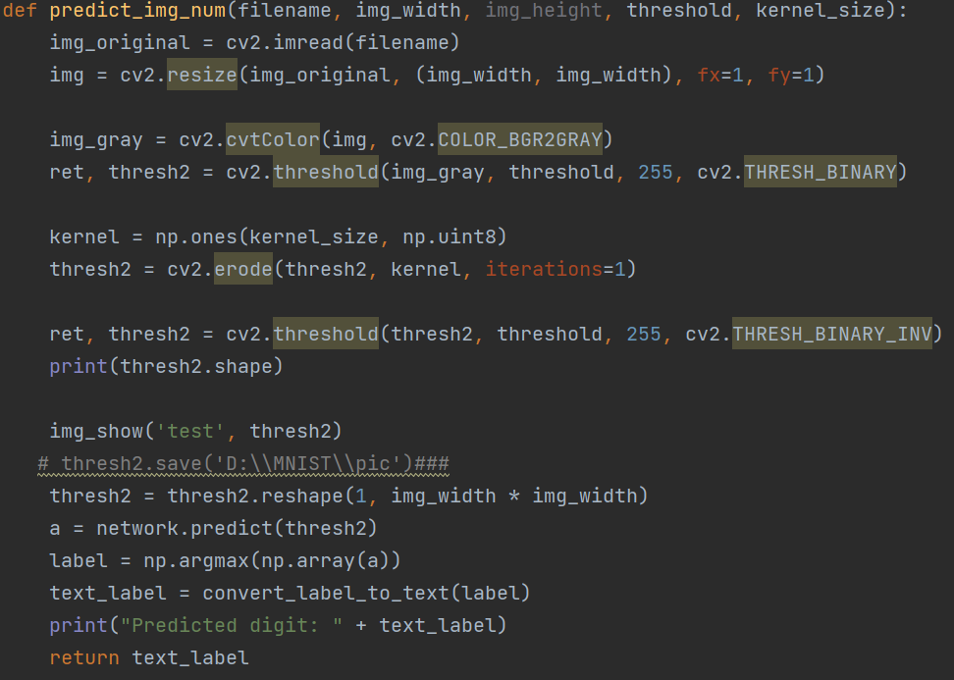

3.2.5 准确度和损失分析
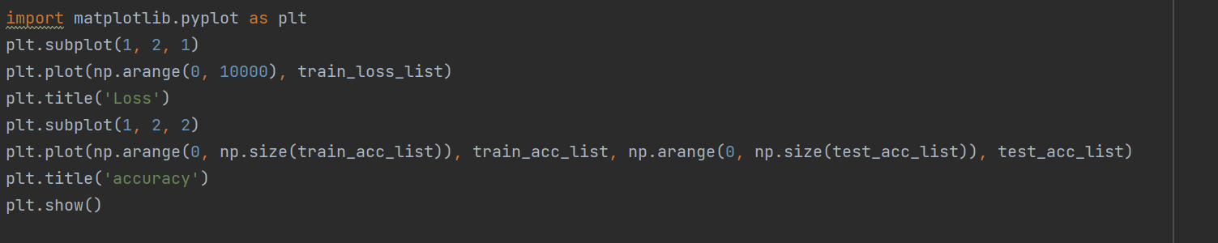

3.2.6 模块实现
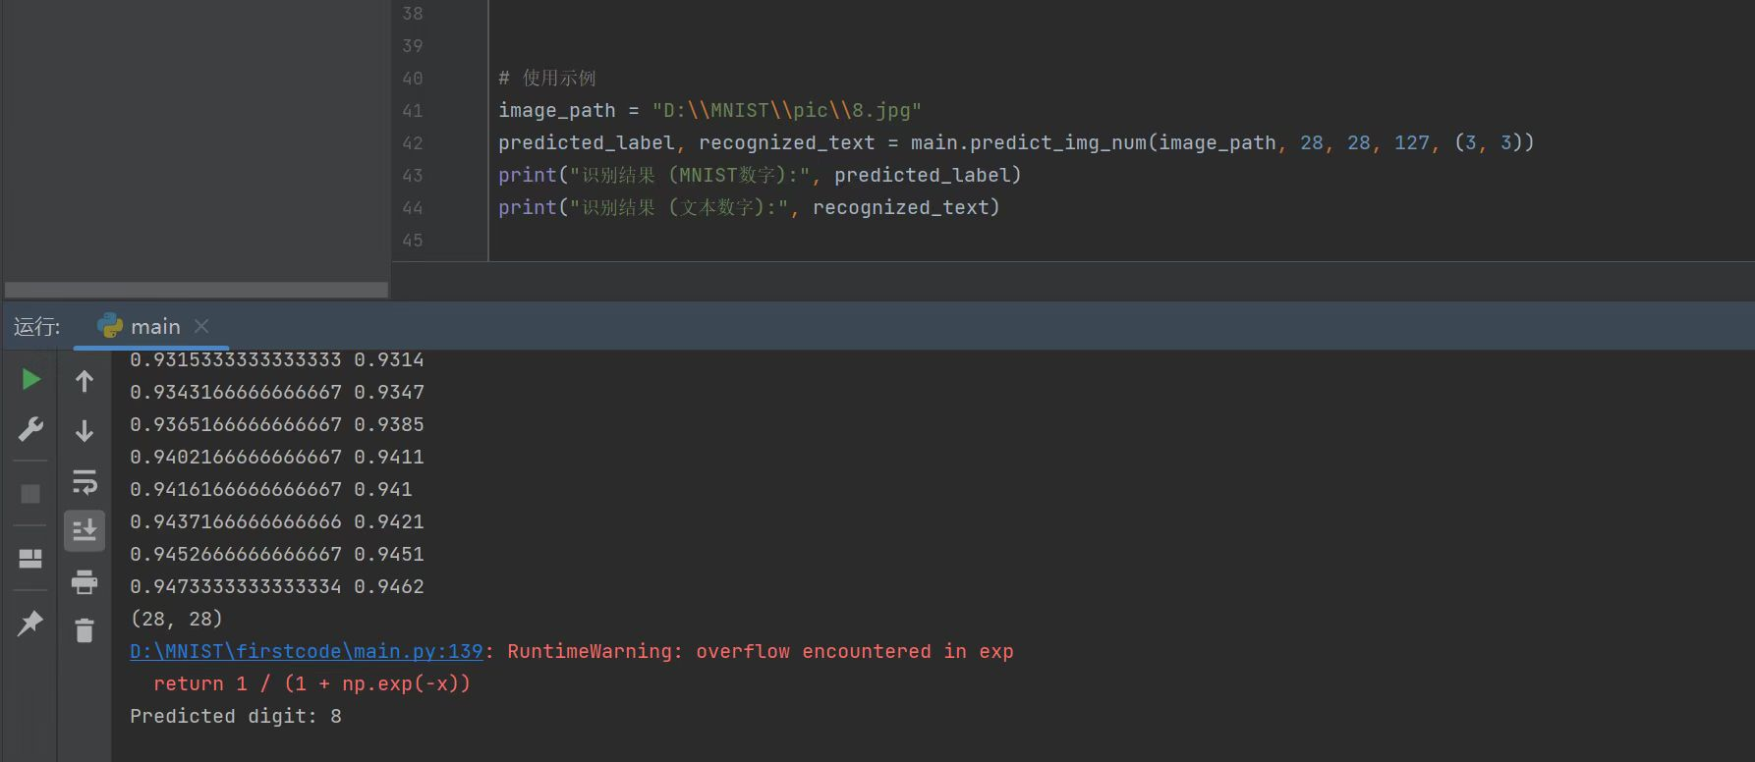

第四章 项目测试与分析

4.1 项目测试与分析

4.1.1 测试环境

4.1.2测试设备

4.2功能测试

4.2.1前端测试

4.2.2后端测试

4.3 性能测试

第五章 创新性说明

5.1 前沿性

5.2 创新点
本项目的具体创新点如下：

5.2.1 使用场景贴合现实

5.2.2

5.2.3

第六章 总结和未来工作

参考文献

